Информация к проекту решения по заявлению:
1.2. Дружина В. В.
Земельный участок:
адрес: обл. Новосибирская, г. Новосибирск, Октябрьский район, пр-д. 2-й Красносельский, дом 7а;
кадастровый номер. 54:35:072790:30;
площадь – 445 кв.м.;

Планшет № 2373
Зонирование: зона застройки жилыми домами смешанной этажности (Ж-1), подзона застройки жилыми домами смешанной этажности различной плотности застройки (Ж-1.1)
Запрос: «для индивидуального жилищного строительства (2.1) – индивидуальные жилые дома»
Планируется: строительство индивидуального жилого дома

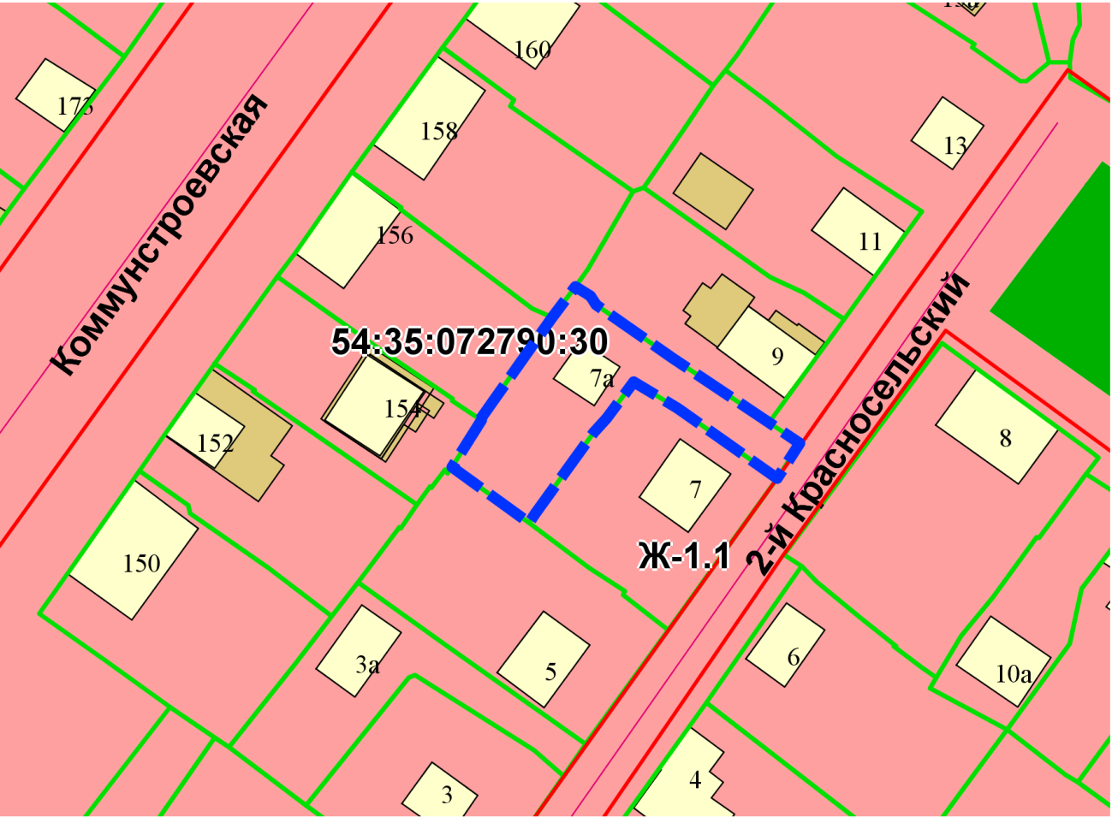
Приложения к заявлению:

